绪论

研究背景与意义

随着数字娱乐产业的持续发展，我国游戏市场规模与用户群体保持稳步增长。据《2025 年中国游戏产业报告》数据显示，国内游戏市场实际销售收入已达 3507.89 亿元，用户规模达到 6.83 亿人，整体呈现健康有序的发展态势^{［1］}。在众多游戏类型中，2D 弹幕射击游戏凭借节奏紧凑、对抗直观、操作流畅等特点，在移动游戏市场中保持着较高的关注度与用户覆盖率，是休闲游戏领域极具代表性的品类，不仅形成了成熟的产品生态，也推动了轻量级游戏的精品化发展，成为独立游戏领域的重要增长极。
该类游戏以密集且规律的敌方弹幕为核心特征，玩家通过精准移动规避攻击，同时完成射击、技能释放与关卡推进，兼具策略性与操作性。弹幕射击游戏起源于经典街机玩法，经过长期发展已形成完善的设计体系。以《东方 Project》《元气骑士》为代表的作品收获了广泛用户认可，带动了同类游戏在玩法、视觉与技术上的持续升级，进一步拓展了休闲游戏的品类边界，也为轻量级游戏的商业化发展提供了重要参考。凭借节奏快、反馈强、单局时长短等优势，该品类在独立游戏与休闲游戏领域拥有稳定受众，其设计思路也深刻影响着后续射击类游戏的创作方向。从技术实现来看，弹幕射击游戏需要处理大量子弹对象、实时碰撞检测、敌人 AI 逻辑、角色控制与性能优化等内容，对 2D 物理系统、渲染效率和代码架构均有明确要求，是游戏设计与开发实践中较为典型的研究对象。
基于上述行业背景与技术需求，本文以轻量化开发为目标，围绕 2D 弹幕射击游戏开展完整的设计与实现工作。研究将覆盖需求分析、框架搭建、功能实现与性能优化等完整流程，重点解决弹幕生成、角色控制、关卡设计等关键问题，最终完成一款体验流畅、功能完整的弹幕射击游戏作品。通过本次实践，进一步梳理轻量级游戏的开发流程与实现方法，为同类型游戏的设计与研发提供更加具体、可落地的技术参考与实践经验。

国内外研究现状

国外弹幕射击游戏与开发现状
国外弹幕射击游戏起步较早，以日本为核心形成了成熟的 Danmaku 文化。早期《怒首领蜂》《东方 Project》等街机作品以华丽规律的弹道和高操作精度构建了硬核玩法体系，并逐步拓展至 PC 与主机平台。欧美则更注重轻量化与大众化，将弹幕射击与 Roguelike、地牢探险结合，代表作《挺进地牢》弱化操作门槛、强化随机成长与探索体验，有效扩大了受众群体。
开发技术上，国外早期多使用专用引擎与原生框架，跨平台难度高、开发成本大。Unity 普及后，凭借完善的 2D 工具链、便捷的 C# 编程和优秀的跨平台能力，成为独立开发者的主流选择。与侧重 3A 画质的 Unreal Engine 相比，Unity 更适合轻量级、强交互的 2D 射击项目；相较于 Godot 等开源引擎，Unity 在文档、插件、社区支持及项目稳定性上优势明显，可高效实现弹幕生成、碰撞检测、AI 逻辑等核心功能，显著降低开发门槛。

国内弹幕射击游戏、行业及 Unity 应用现状
当前国内游戏产业正处于品质升级与高质量发展的关键时期。在 2025 中国游戏产业年会上，行业提出游戏应成为新时代 “礼乐诗书”，坚持 “文化为魂、科技为翼” 的发展方向，这为正向、健康、轻量化的休闲游戏提供了良好环境^{［2］}。
国内弹幕射击游戏更贴合移动端用户习惯，走轻量化、低门槛、高爽感路线。《元气骑士》将射击与随机养成结合，成为国产独立游戏代表，也推动了相关技术与玩法的创新。整体来看，国内游戏产业在出海与文化输出上稳步提升，但仍存在同质化严重、原创动力不足等问题，开发成本可控、玩法成熟的弹幕射击游戏，成为中小团队与高校实践的重要方向。
引擎方面，Unity 在国内 2D 独立游戏与毕业设计中应用广泛。相比 Cocos Creator，Unity 在物理系统、动画编辑和 AI 行为控制上更适配复杂弹幕逻辑；相较 Unreal Engine，其学习成本低、包体小、移动端优化更便捷。目前相关实践案例不断增多，但大多聚焦单一功能，缺少完整系统设计、性能优化与标准化流程的系统性研究。

现有研究不足
综合来看，国外研究偏向硬核玩法与弹道算法，轻量化适配不足；国内作品更贴近休闲市场，但存在同质化、系统不规范、优化欠缺等问题，且较少结合行业导向开展全流程开发研究。同时，针对 Unity 环境下模块化开发、对象池优化、AI 设计等关键技术的整合研究不够深入，缺乏可直接复用的标准化方案，这也是本文研究的重点与切入点。

研究内容与目标

游戏内容设计
《逃出囚牢》（英文名：Escape the Cage）是一款基于Unity 2022引擎开发的2D弹幕射击类肉鸽（Roguelike）游戏，核心定位为“低成本、高可玩性、易落地”，面向18-25岁休闲与硬核两类青年玩家，以“囚牢逃脱+试验真相反转+有罪闭环”为核心主题，融合仿生人、真人记忆植入、神经链接实验等核心设定，打破“玩家必为正义方”“时间循环即架空”的刻板印象，兼具玩法趣味性与科研现实意义，是本次论文研究中“2D弹幕肉鸽游戏内容设计与Unity开发适配”的核心研究载体。
游戏整体围绕“神经信号与数字信号链接”科研实验展开，构建了逻辑完整、层次清晰的世界观体系。游戏表层呈现为“囚牢逃脱”场景，玩家操控的仿生人机器人初始苏醒于地下实验舱囚牢，房间内散落着守卫残骸、折断的栏杆与能量攻击痕迹，墙面模糊划痕的结合脑海中碎片化的“被定罪”记忆，让玩家下意识认定自身被冤枉，滋生强烈的逃离欲望。但深层真相是，这座“囚牢”实为科学家搭建的专项科研基地，玩家操控的仿生人并非被压迫的受害者，而是科学家开展“碳基大脑神经信号（真人记忆）与数字信号（仿生人核心程序）链接”实验的核心对象，囚牢仅为安全可控的实验容器，未对玩家造成任何伤害。
游戏核心玩法紧扣弹幕射击核心与肉鸽随机特性，以轻量化弹幕设计与随机成长模式，适配Unity 2D引擎的对象池、2D物理系统等核心特性，便于后续代码实现与性能优化。关卡采用模块化实验舱布局，共分为3个章节对应的三个阶段。战斗核心围绕“玩家主动攻击”展开，玩家需通过走位规避守卫机器人、狱警的弹幕攻击与接触攻击，主动攻击阻碍目标、破坏实验设施，同时积累记忆驱动值实现随机成长。
角色系统设计贴合实验设定，承担玩家操作输入、属性管理与成长反馈的核心功能。设置4个差异化仿生人角色的设计方案，包括2个初始角色与2个解锁角色，分别对应被植入真人记忆的不同侧重点与觉醒后的不同反思态度，包括输出型“狂逃者”与敏捷型“捷逃者”，防御型“执念者”与平衡型“觉醒者”，角色差异化体现在生命值、攻击力、移动速度、攻击速度、专属技能与觉醒视觉表现等多个维度，适配不同操作水平玩家的需求，同时通过解锁机制增强游戏的目标感与重复可玩性。肉鸽成长体系由“角色选择+被动道具随机+记忆驱动升级”构成，玩家击败守卫、破坏设施可获得随机品质武器与被动道具，部分道具会强化“有罪感”与过往循环罪行暗示，记忆驱动值积累可实现属性升级，死后场景与角色状态重置，对应科学家的实验循环设定。
剧情推进依托“记忆碎片+实验日志”双线索，玩家在闯关过程中可收集相关线索，逐步解锁实验真相、自身罪行与循环原理，随着线索积累，玩家角色会逐步觉醒，攻击时的过往残影与愧疚提示愈发明显，打破“被冤枉”的固有认知。游戏设置两种结局，普通结局中玩家逃出生天，知晓自身实验对象与无故有罪的真相；真结局需收集全部线索，解锁完整实验报告，揭示“时间循环实为科研循环”的本质，玩家可选择留在基地反思或继续循环，强化主题深度。
本游戏的核心价值的在于将科研实验逻辑与游戏玩法深度融合，既通过趣味化玩法实现了“神经信号链接”科研主题的可视化呈现，又通过“玩家有罪”的反转设定引发对刻板印象、科研伦理与无辜伤害的深度思考。同时，游戏所有内容设计均规避复杂技术难点，贴合Unity 2D开发逻辑，具备较强的可落地性与可验证性，为本次论文研究提供了完整、规范的游戏内容设计案例，也为同类科研主题2D游戏的开发提供了参考思路。

游戏开发细节
本游戏主要围绕核心玩法、肉鸽系统、关卡流程、剧情呈现与角色控制等几大系统展开开发工作。所有系统均基于Unity 2022引擎搭建，全程配合内容设计的节奏与逻辑，确保游戏最终呈现顺畅、稳定、可玩。

首先是核心控制系统的开发。这是游戏运行的基础，负责处理玩家在触屏上的所有操作。游戏采用虚拟摇杆控制角色移动。开发中重点完成角色的上下左右移动、弹幕射击，并适配触屏的点击灵敏度与误触检测。为了提升手感，还加入短时间的按键反馈与震动效果，使操作更直观。同时开发了摄像机跟随系统，将主摄像机与玩家角色绑定，保证在弹幕密集、角色快速移动时，视角始终稳定居中，让玩家能清晰看清战场。

其次是关卡与场景系统的开发。游戏共包含3个章节，每个章节由若干实验舱房间构成。搭建了随机生成脚本，使敌人位置、道具分布都能自动随机生成，同时控制单场战斗的时长与节奏。场景贴图采用轻量化设计，保证游戏运行流畅，又保留实验基地的金属、机械、暗舱氛围。为了让玩家体验更连贯，还加入交互线索触发等细节，使地下科研基地的世界更真实可信。

第三是战斗系统的实现。这是本游戏的核心玩法之一，开发重点放在“玩家主动攻击”与“守卫自动寻路”的行为逻辑上。每个守卫机器人被编写成发现玩家后自动寻路靠近玩家，确保其符合“无辜实验辅助角色”的设定。弹幕系统则根据不同敌人类型分别实现接触攻击、基础弹幕、复杂弹幕、扩散弹幕等多种样式，并配合对应的碰撞检测与伤害判定，让战斗既节奏明快又具备挑战感。

第四是肉鸽随机系统的开发，这也是游戏“每次开局都不同”的关键。开发脚本实现道具随机出现、属性升级随机选择等逻辑，同时规定不同品质武器的出现概率、道具的使用效果与限制条件。开发中还完成了“记忆驱动值”的结算与升级提示，使玩家在击败敌人、破坏设施后能迅速获得反馈。在抉择设计方面，系统通过多层次机制强化玩家的策略选择空间：角色选择上，四个仿生人角色在攻击、生命、机动性等维度存在显著差异，玩家需结合自身操作水平与关卡难度做出取舍；道具获取上，采用多选一机制，玩家需根据当前角色属性与已有道具组合进行策略性取舍；属性升级上，每次升级随机生成多个选项，玩家需结合角色定位进行定向强化；武器搭配上，主副武器在射程、射速、伤害等方面存在差异，玩家需根据敌人类型与自身属性进行切换组合。通过上述设计，肉鸽系统构建了具有策略深度的玩家决策空间。

第五是剧情线索系统的开发。根据内容设计，游戏需要通过“记忆碎片”与“实验日志”推动剧情觉醒。开发中实现了线索自动收集、自动存档、UI档案查看等功能，并编写触发脚本，让玩家在收集特定数量线索时弹出剧情提示、展示过往循环痕迹，使反转感自然落地。

第六是角色系统与成长系统的落地。根据4个不同仿生人角色的属性、技能与觉醒表现，分别编写角色控制脚本，实现移动、攻击、技能、受伤、死亡等全部行为逻辑。角色系统与成长系统形成深度联动：四个角色在基础属性、专属技能、觉醒表现三个维度实现差异化编码，狂逃者侧重高伤害爆发，捷逃者侧重高机动生存，执念者侧重高防御回复，觉醒者侧重属性均衡。玩家在成长过程中需根据所选角色定位，在随机出现的属性升级选项中进行策略性选择，使角色特性与成长抉择形成耦合。同时完成角色外观、技能特效、觉醒变化的实现，让不同角色既有辨识度，又能体现“植入记忆不同”带来的性格差异。

相关技术与开发环境

开发工具与环境搭建

Unity引擎介绍与版本选择
Unity引擎是由Unity Technologies公司开发的一款跨平台2D/3D游戏开发引擎，具备功能强大、操作便捷、兼容性强、资源丰富等优势，广泛应用于手游、端游、主机游戏等各类游戏开发领域，尤其适合中小型游戏项目的快速开发，能够有效降低开发门槛，提升开发效率，是本次《逃出囚牢》手游开发的核心工具[3]。该引擎内置了完善的2D开发模块、物理系统、动画系统、UI交互系统以及资源管理系统，无需开发者编写复杂的底层代码，即可实现游戏角色控制、场景搭建、弹幕生成、随机算法等核心功能，完美适配本次2D弹幕肉鸽游戏的开发需求，这与Unity引擎在中小型2D游戏开发中的优势研究结论一致[3]。
本次开发选择Unity 2022版本作为核心开发引擎，版本选择主要结合游戏开发需求、兼容性以及开发便捷性综合考量。首先，Unity 2022版本对2D开发进行了针对性优化，强化了2D物理系统的稳定性，能够更好地支撑弹幕射击玩法中的碰撞检测、弹道模拟等核心功能，避免出现弹幕卡顿、碰撞判定失误等问题；其次，该版本完善了手游适配功能，对安卓、iOS双平台的兼容性更强，能够快速实现屏幕适配、权限管理等手游开发必备功能，减少跨平台适配的工作量[5]；最后，Unity 2022版本内置的对象池、场景加载优化等功能，能够有效降低手游内存消耗，保障游戏运行流畅性，契合本次“低成本、易落地”的游戏开发定位，同时该版本的操作界面简洁直观，便于快速上手，适合论文研究中的游戏开发实践，这也符合Unity 2022版本针对中小型手游开发的优化定位[5]。相关研究表明，Unity 2022版本在2D项目开发中兼具性能与效率优势，是中小型游戏开发的优选引擎[3]。

Visual Studio开发环境配置
Visual Studio是微软公司推出的一款功能强大的集成开发环境（IDE），之所以选择其作为本次《逃出囚牢》手游开发的脚本开发工具，核心原因在于其与Unity引擎的高度适配性、完善的开发功能，以及能够有效提升脚本开发效率、保障开发质量，具体如下：
首先，Visual Studio与Unity 2022引擎具备天然的适配优势，二者可实现无缝联动，在安装Unity引擎时即可完成自动关联，无需复杂的手动配置，避免出现脚本兼容、调试异常等问题，能够快速衔接Unity的开发流程，确保脚本编写、调试与Unity引擎实时同步[7][8]。其次，Visual Studio支持本次开发所需的C#编程语言，且内置了完善的C#开发支持，包括语法提示、错误校验、自动补全、代码重构等功能，能够有效减少脚本编写过程中的语法错误、逻辑漏洞，大幅提升脚本编写效率，尤其适合本次游戏开发中角色控制、关卡生成、弹幕逻辑等核心脚本的编写[7]。再者，Visual Studio具备强大的调试功能，可与Unity实现联动调试，能够快速定位脚本运行中的逻辑错误、语法错误，便于开发者及时排查问题、优化脚本，保障游戏核心功能的稳定落地，这也是Visual Studio成为Unity游戏开发首选脚本工具的核心原因之一[7]。最后，Visual Studio支持个性化开发设置，可根据开发者习惯调整编辑界面、代码格式等参数，同时具备完善的代码管理功能，便于后续脚本的修改、维护与迭代，契合本次“低成本、易落地”的开发定位，也能为论文研究中脚本开发相关内容提供清晰的实践支撑，确保开发过程规范、高效[8]。

系统设计与实现

游戏世界观设计

1、表层世界观（玩家视角）
玩家操控的仿生人机器人初始苏醒于地下实验舱囚牢，房间内散落着守卫残骸、折断的栏杆与能量攻击痕迹，墙面有模糊的“冤枉”划痕。玩家脑海中仅残留碎片化的“被定罪”记忆，误以为自身被冤枉，未察觉囚牢未对其造成任何伤害，进而滋生强烈的逃离欲望，主观将守卫机器人、狱警视为“敌人”，主动发起攻击。此时玩家对自身实验对象的身份、过往循环罪行及囚牢的真实本质毫无认知，秉持“被冤枉、需救赎”的刻板认知。

2、深层世界观（实验真相）
这座“囚牢”实为科学家搭建的“神经信号与数字信号链接”专项科研基地。玩家操控的仿生人是实验核心对象，科学家提取人类志愿者的真人记忆（碳基神经信号），与仿生人核心程序（数字信号）链接，探究二者融合后的行为反应，推动人工智能与神经科学进步。守卫机器人、狱警均为无过错的实验辅助角色，仅按程序履行守护实验环境、监控数据的职责，其被动防御弹幕仅在被玩家主动攻击时触发；玩家的所有逃离、杀戮、破坏行为，均为科学家观测的核心实验数据。

3、世界观闭环
肉鸽无限复活机制对应科学家的实验循环，每次玩家死亡（实验结束），场景与角色状态重置，玩家苏醒后重复“看到破坏痕迹—误以为被冤枉—主动杀戮”的过程，开篇破坏痕迹实为玩家过往循环中的罪行。玩家通过收集记忆碎片与实验日志，逐步觉醒，认清自身实验对象身份、无故伤害无辜的“有罪”事实，以及“时间循环实为科研循环”的本质，形成“实验设置—主动杀戮—数据记录—实验重置—真相觉醒—反思”的完整逻辑与情感闭环。

角色控制系统

角色移动与视角跟随
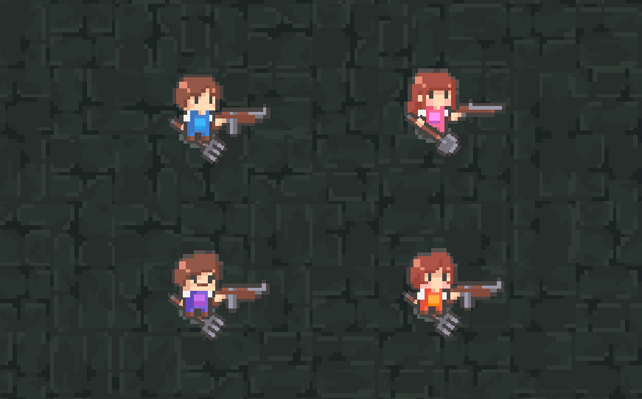
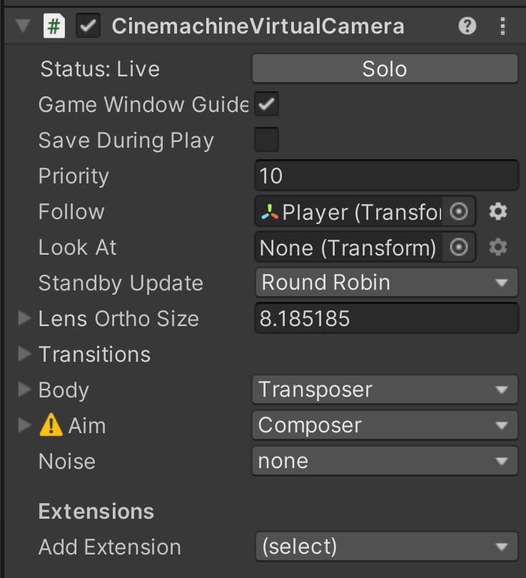
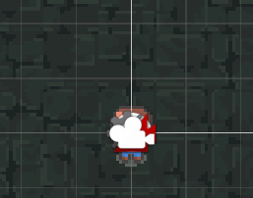

（一）输入系统框架设计
角色移动是游戏交互的基础模块，负责将玩家的操作指令转换为角色在场景中的位置变化与动画表现。本游戏采用Unity引擎官方推荐的Input System插件构建统一的输入管理框架，结合移动端虚拟摇杆实现了适配触屏操作的角色控制体系。在具体实现中，创建Player输入动作资产文件，定义Move核心输入动作。Move动作设置为Value类型、Vector2控制方式，通过虚拟摇杆生成方向向量，输出范围为-1至1，分别对应X轴左右方向与Y轴上下方向。虚拟摇杆采用屏幕固定区域触控方案，玩家手指在摇杆区域内滑动时，系统实时计算手指位置与摇杆中心点的偏移量，经归一化后生成移动方向向量，摇杆图标随手指位置动态偏移，提供直观的操作反馈。 在玩家对象上挂载Player Input组件，将Actions设置为Player输入动作资产，Behavior设置为Send Messages模式。该模式下，当输入动作触发时，组件自动调用挂载对象上的OnMove方法接收移动输入。
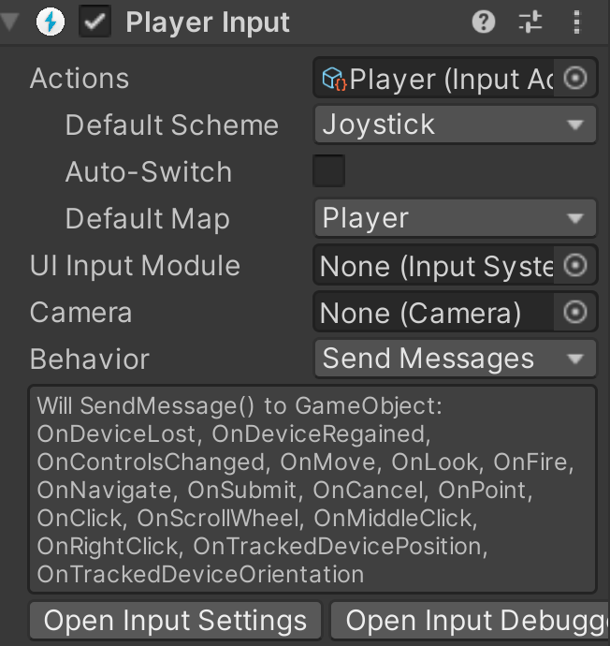

武器切换

武器系统

道具系统

天赋系统

战斗系统

敌人机器人组队系统

UI系统

零件/金币系统

寻路系统

制作系统

物品收集系统

图鉴系统

增益减益系统

关卡与地图系统

音效与特效系统

游戏优化

游戏测试与结果分析

总结与展望

[1] 中国音像与数字出版协会. 2025 年中国游戏产业报告[R]. 北京：中国音像与数字出版协会，2025.
[2] 孙寿山. 让游戏成为新时代的礼乐诗书——承载文明 赋能创新[EB/OL]. 中国音像与数字出版协会, 2025-12-26.
[3] Messaoudi, et al. Development of Interactive Games Using Unity Engine [J]. IARJSET, 2026, 13 (2).[4] Unity 引擎的跨平台优势与多领域应用解析 [EB/OL]. 抖音技术博客，2025.[5] Unity 2022 稳定版本发布 | 功能速看 [EB/OL]. Unity 官方开发者社区，2022.[7] 游戏开发和调试 - Visual Studio IDE [EB/OL]. Microsoft 官方文档，2026.[8] Unity マニュアル: VisualStudioIntegration [EB/OL]. Unity 官方文档，2026.[14] 游戏开发全流程工具链解析 [EB/OL]. JavaGuidePro, 2025.[18] 使用 Unity 和本地平台工具进行性能分析和调试 [EB/OL]. Unity 官方文档，2025.

